- Установить перемычки или 0 Ом на места R102, 103, 104.
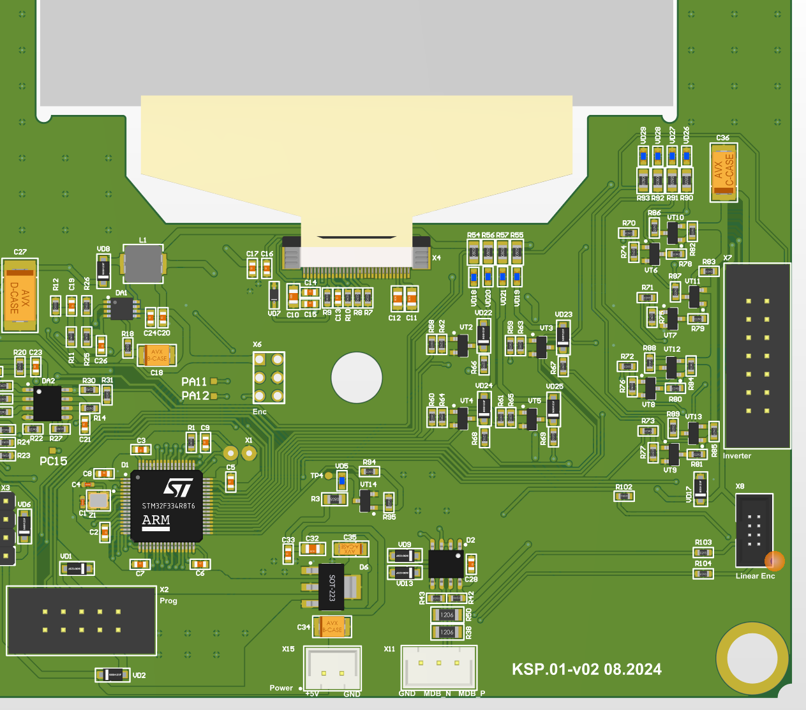
- 3D модель пластины для панели в файле «KSP.STEP»

